Инструкция по работе в ЭИОС для профессорско-преподавательского состава

Инструкция по работе в ЭИОС для профессорско-преподавательского состава. 1
Введение 2
Начало работы 3
Информационные ресурсы 5
Создание информационных ресурсов 5
Добавление ресурсов из Базы знаний 7
Удаление ресурсов 9
Студенты 11
Назначение студентов на курс 11
Подгруппы 13
Создание подгруппы 13
Добавление студентов в подгруппу 14
Задания 15
Создание задания 15
Создание занятия с заданием 19
Просмотр созданного занятия 23
Тесты 25
Создание текстового документа 25
Пример форматирования вопросов для импорта в ЭОИС: 26
Создание теста 27
Импортирование вопросов 30
Создание вопросов в ручном режиме 32
Создание занятия с тестом 38
Просмотр созданного занятия 42
Аннулирование попыток теста 43

Введение
Данная инструкция разработана как вспомогательный ресурс по работе в ЭИОС для профессорско-преподавательского состава Академии (далее – преподаватели).
Для комфортной работы в ЭИОС советуем придерживаться следующего порядка действий:
- Перед началом создания заданий/тестов/занятий или загрузки материалов необходимо перейти в раздел “Студенты” и проверить есть ли все ваши студенты на курсе. Если нет, то необходимо прикрепить студентов, у которых Вы ведете занятия, к учебному курсу (как это сделать прописано в данной инструкции).
- Если на курс назначены, помимо ваших студентов, другие студенты - настоятельно рекомендуем - объединить ваших студентов в подгруппы. Например, если Вы ведете практические занятия у групп Тс1801, Тс1802 и Тс1805, то Вам необходимо создать подгруппу студентов, состоящую из студентов данных 3-ех групп. Это значительно упростит работу. Подробнее о создании подгрупп описано в соответствующем разделе.
- Прежде чем приступать к созданию занятий, необходимо создать задания или тесты для этих занятий (если только Вы не хотите использовать какие-либо уже созданные задания/тесты повторно).
- При создании занятий необходимо учитывать, что помимо Вас на курсе есть другие преподаватели, которые могут случайно удалить/отредактировать задания/тесты/занятия другого преподавателя. В связи с этим рекомендуем в названии заданий и тестов указывать ваши ФИО, а в занятии – название группы (Например, тест по теме 1.1 (Автор: Иванов И.И.); практическое задание по теме 1.1. (для группы Тс1802, Тс1803)).

Начало работы
- Войдите в ЭИОС и убедитесь, что Вы вошли под ролью Преподавателя, так как только от этой роли Вы сможете заходить в курсы, создавать задания, тесты и занятия.
- На главной странице сайта перейдите в раздел «Мои курсы».
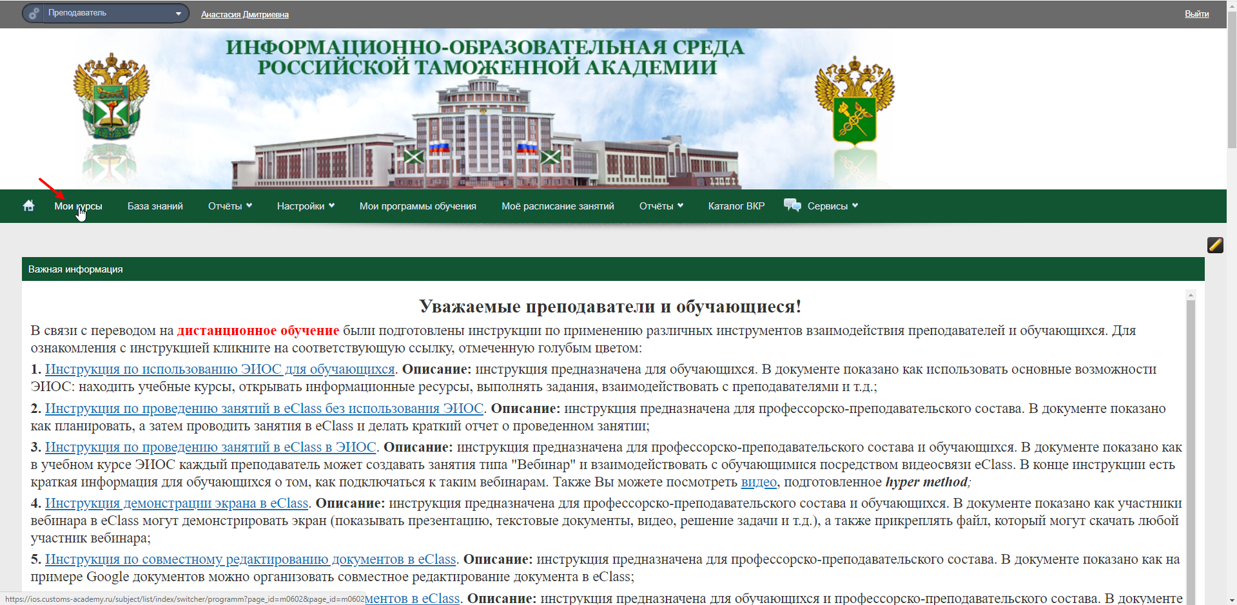
- В списке курсов выберите тот, который необходим в данный момент и нажмите на него
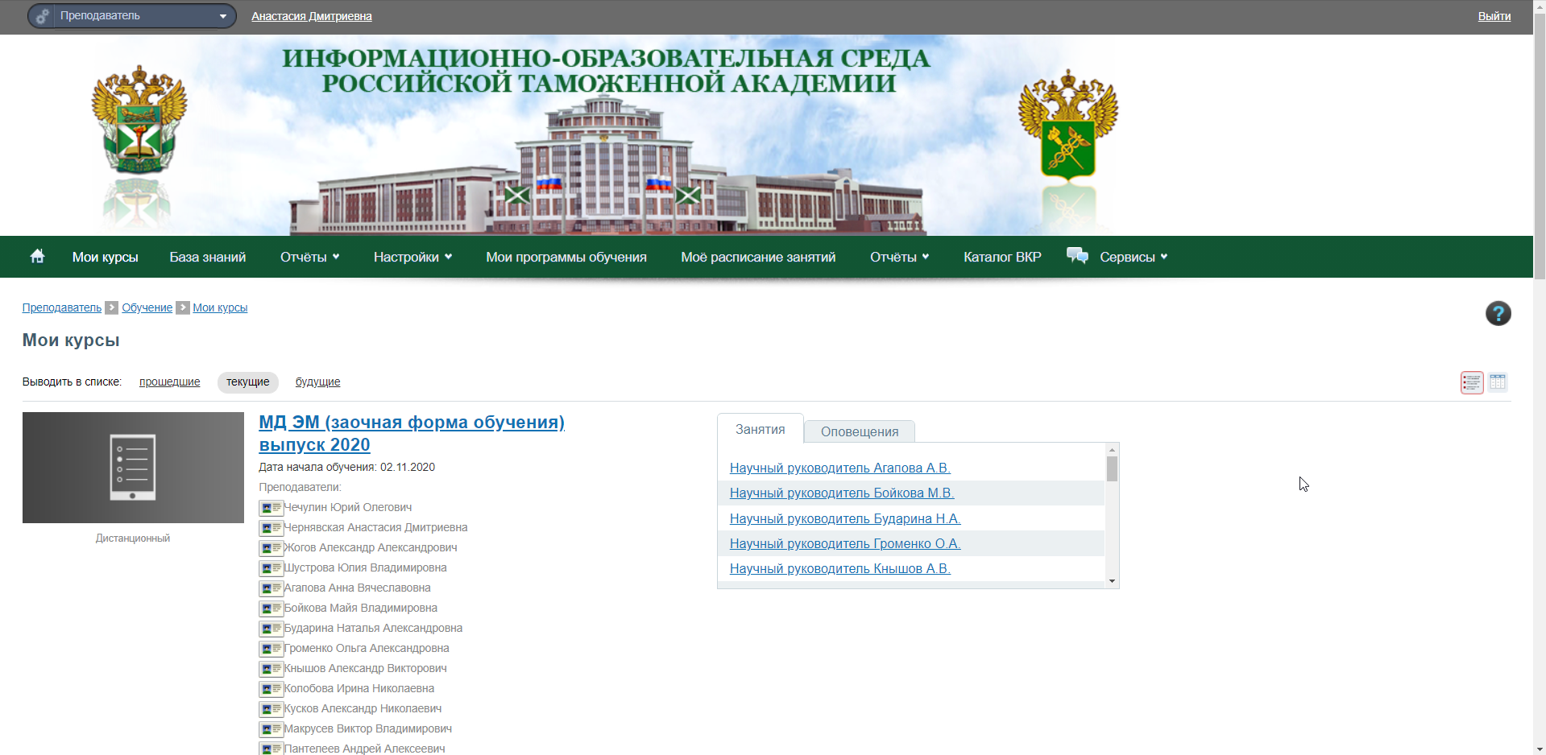
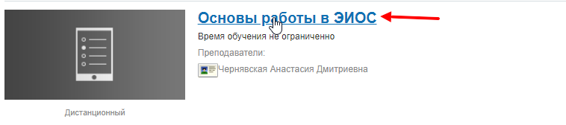

- После этого откроется карточка курса и меню курса.
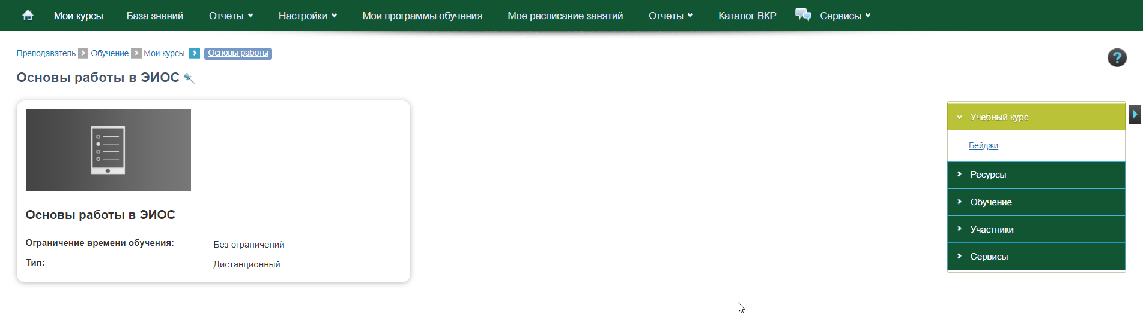
- В меню курса Вы можете перемещаться по разделам курса – «Ресурсы», «Обучение», «Участники».
«Ресурсы» - в этом разделе размещаются информационные ресурсы, доступные для всех студентов курса. В ресурсах размещаются: рабочие программы, фонды оценочных средств, учебные и методические материалы, лекции, учебники и т.д.
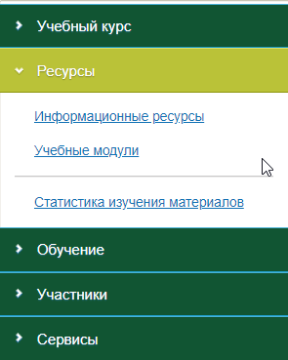
«Обучение» - в этом разделе создаются задания, тесты и занятия, которые впоследствии выполняют студенты.
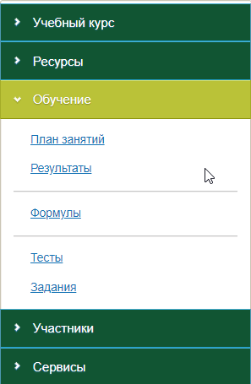
«Участники» - в этом разделе преподаватели могут проверить списки студентов, которые записались или были назначены на курс, а также добавить или удалить, в случае необходимости, студентов с курса. После окончания обучения (после завершения семестра) преподавателю следует перевести студентов, у которых он вёл занятия, в категорию «Прошедшие обучение».
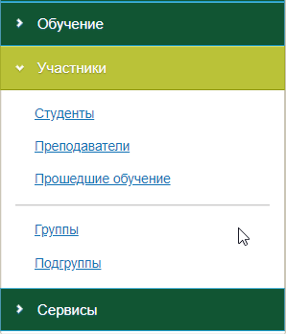

Информационные ресурсы

Создание информационных ресурсов
- Перейдите во вкладку «Информационные ресурсы» в разделе «Ресурсы».
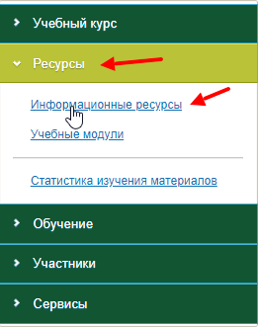
- Для создания нового ресурса нажмите на кнопку «Создать информационный ресурс».
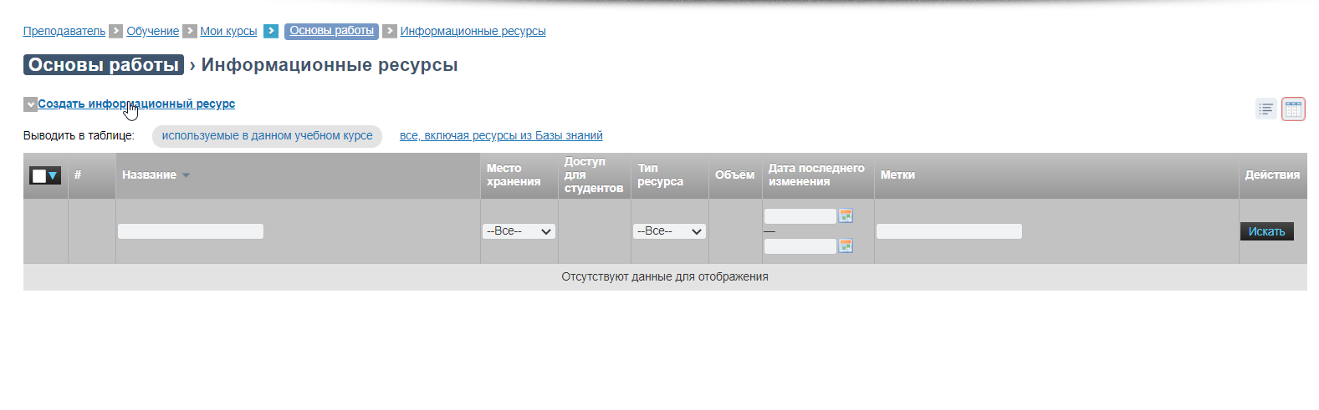

- В разделе «Общие свойства» введите название ресурса, затем выберите тип ресурса (чаще всего это файл) и нажмите на кнопку «Далее».
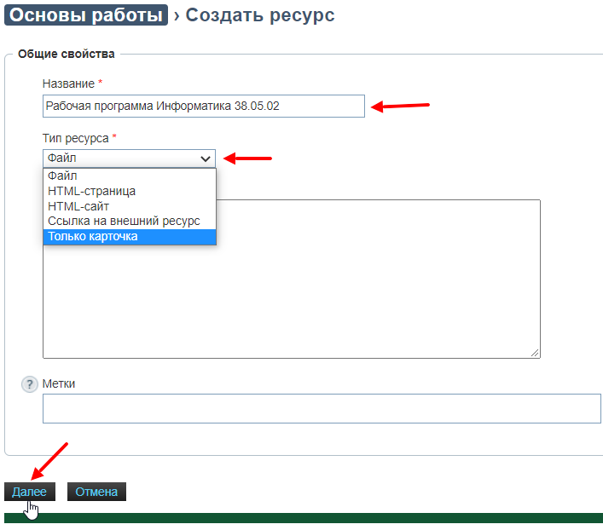
- В разделе «Содержимое ресурса» нажмите на кнопку «Обзор» и, в открывшемся Проводнике компьютера, выберите файл для загрузки и нажмите кнопку «Открыть». Поставьте «галочку» около «Использовать сервис Google для просмотра ресурса», и после завершения загрузки нажмите на «Сохранить».
Примечание: Если Вы хотите, чтоб студенты могли скачать ресурс (а не просто просмотреть его в браузере), то можете не ставить «галочку» около «Использовать сервис Google для просмотра ресурса».
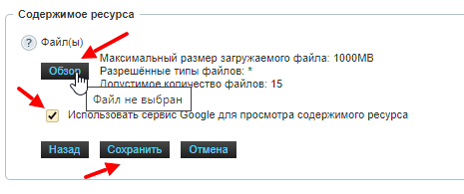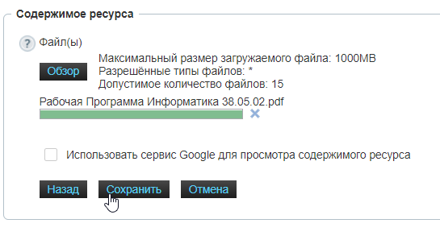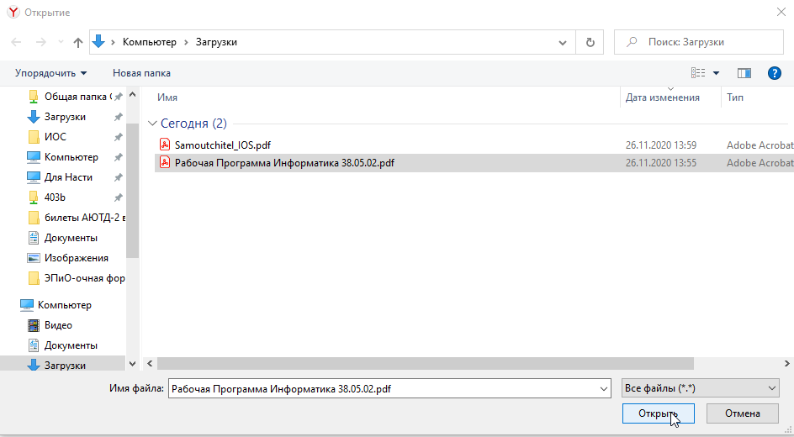
1
2
3
- После сохранения Вы увидите созданный ресурс в общем списке информационных ресурсов курса. Чтобы просмотреть его нажмите на название ресурса.
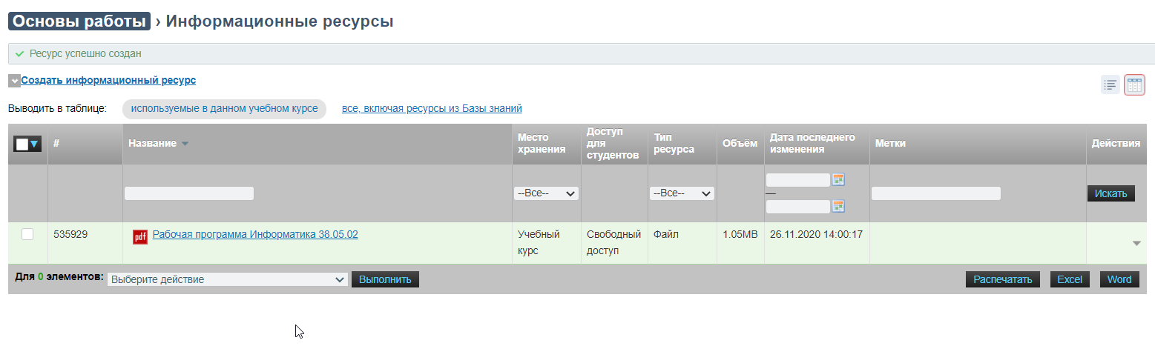
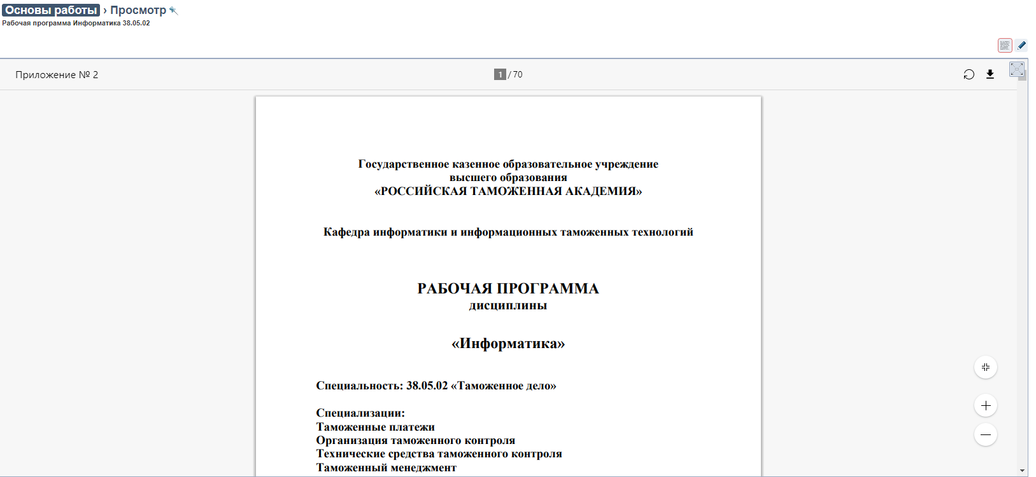

Добавление ресурсов из Базы знаний
- Чтобы добавить ресурсы, размещенные в базе знаний (например, видеозаписи лекций, которые Вы присылали в учебно-методическую лабораторию для размещения в базу знаний ЭИОС), необходимо перейти во вкладку «все, включая ресурсы из Базы знаний».
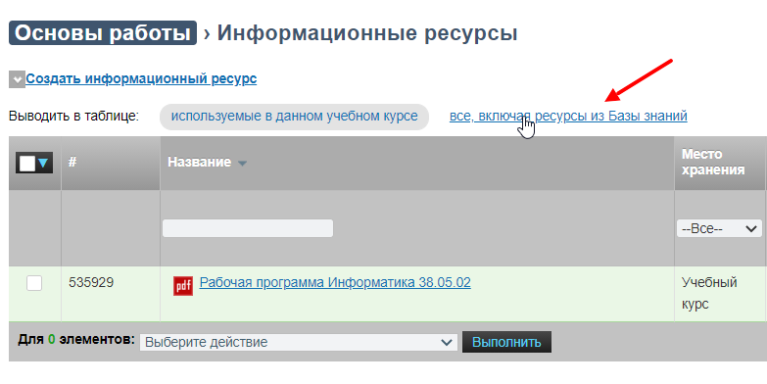
- В поиске введите свою фамилию.
Примечание: зеленым подсвечиваются ресурсы, которые уже размещены в вашем курсе.
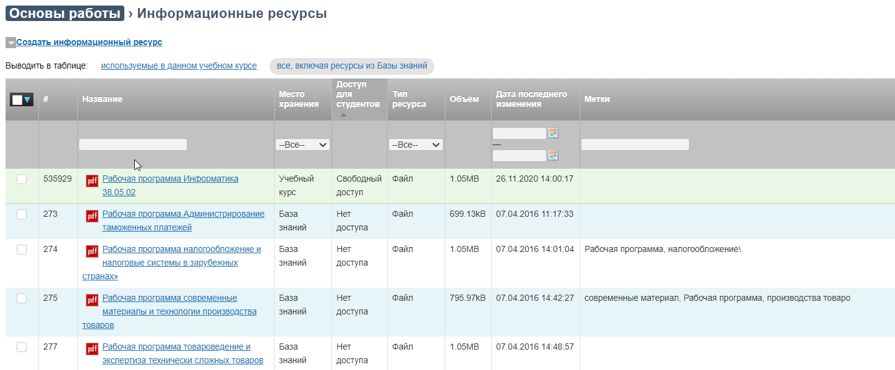
- Выберите «галочками» необходимые ресурсы и выберите действие «Использовать в курсе и открыть свободный доступ для студентов, затем нажмите на кнопку «Выполнить». В окне подтверждения нажмите на кнопку «Да».
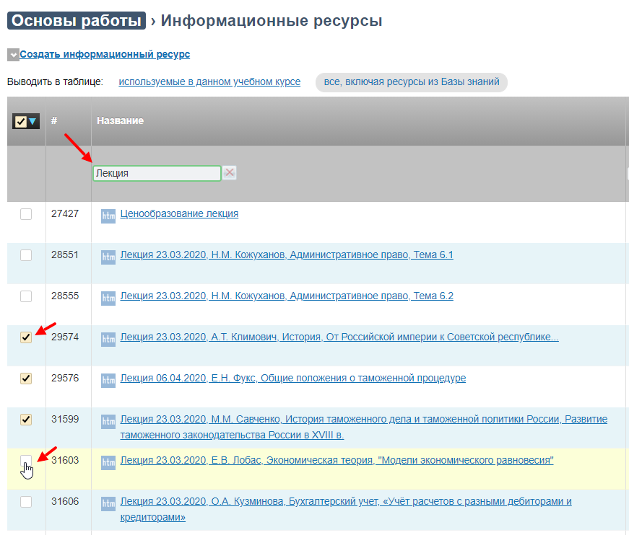
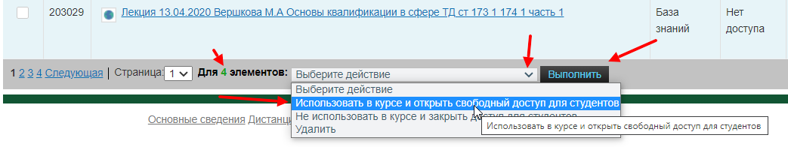
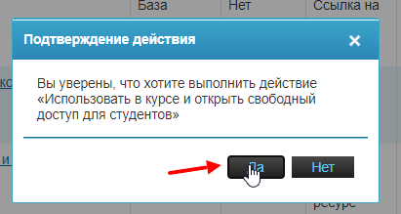
4.После обновления страницы Вы увидите весь список добавленных ресурсов.
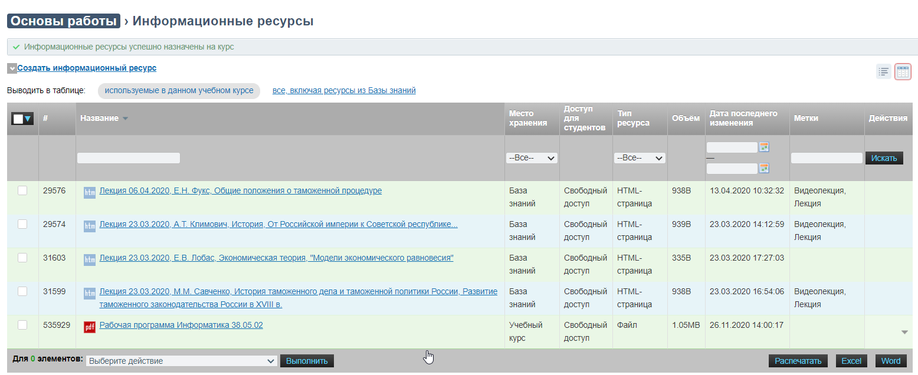

Удаление ресурсов
- Ресурсы, добавленные из базы знаний, невозможно удалить (можно только убрать их из своего курса), но из базы знаний они не удаляться.
- В обоих случаях сначала необходимо выбрать «галочками» ненужные информационные ресурсы и в списке выбора действий выбрать либо «Удалить», либо «Не использовать в данном курсе», затем нажать на кнопку «Выполнить» и подтвердить действие.
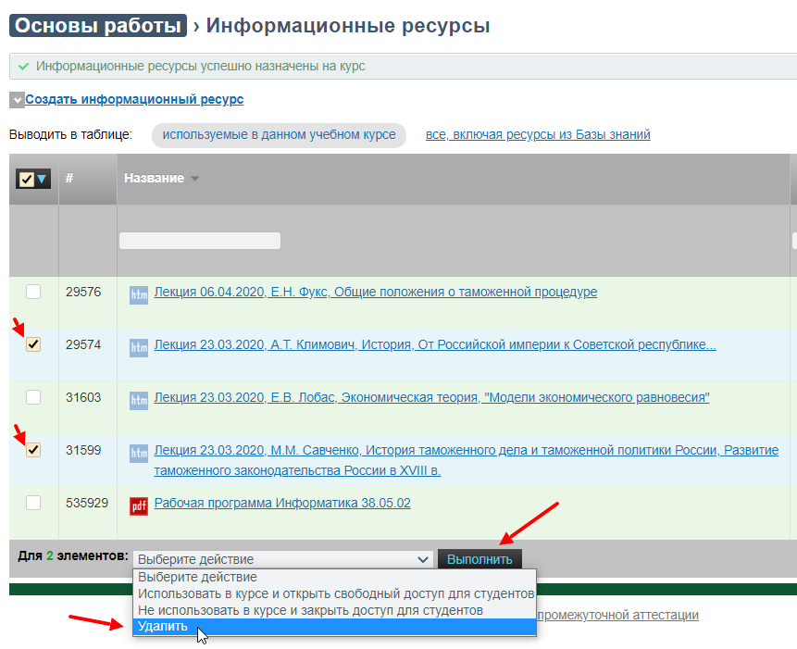
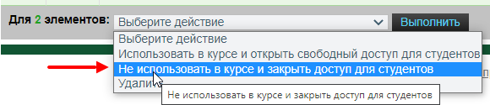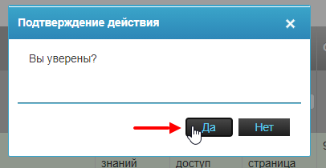

Студенты
В этом разделе вы можете просмотреть весь список студентов, назначенных на курс. В случае большого количества назначенных студентов, можно выполнить поиск по ФИО или группе. Также вы можете назначать, удалять студентов с курса и переводить в «прошедшие обучение».

Назначение студентов на курс
- Чтобы назначить студентов на курс перейдите в раздел «Участники», а затем в «Студенты».
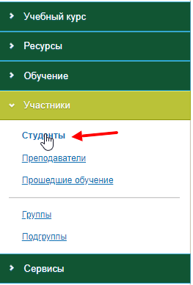
- Чтобы назначить новых студентов на курс нажмите на вкладку «Все пользователи» и дождитесь обновления списка. После этого можно ввести ФИО (если нужно назначить конкретного студента) или группу (для поиска целой учебной группы). Выполните поиск и проставьте «галочки» всем необходимым студентам. Если необходимо выбрать всех, кто отобразился по результатам поиска, то нажмите на . После этого галочки появятся около всех студентов.
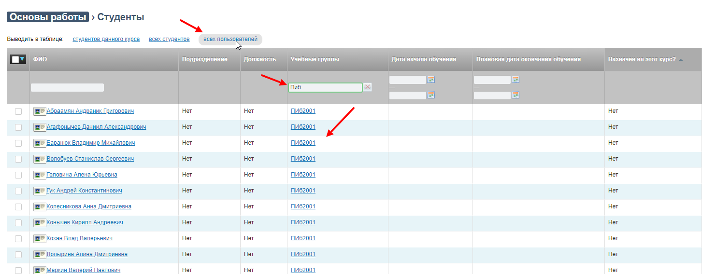
- Напротив каждого студента указана его учебная группа, по которой Вы можете проверить его (в случае необходимости).
После выбора студентов в конце списка выберите действие «Назначить студентов на курс» и нажмите «выполнить», подтвердив действие.
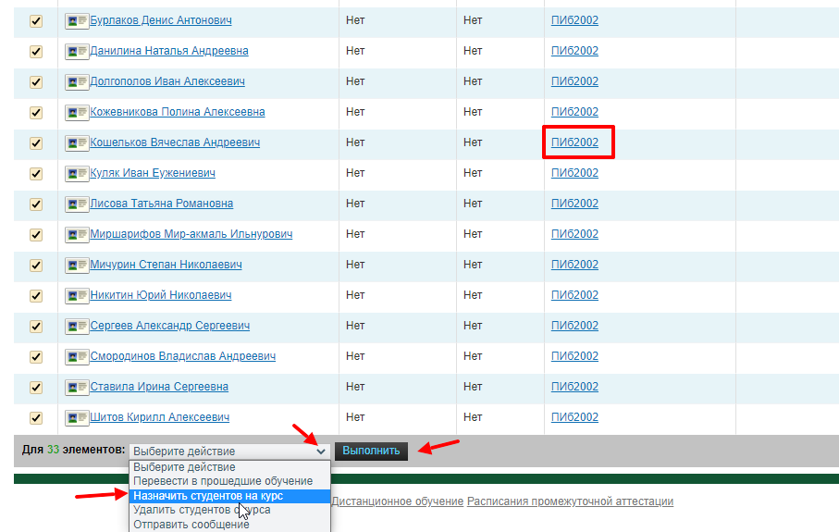

- Выбранные студенты будут назначены на курс. Этим же способом Вы можете переводить студентов в «Прошедшие обучение».

Подгруппы
Подгруппы предназначены для удобного назначения студентов на занятия. Если Вы не создадите подгруппы (а Вам нужно назначать занятия конкретной группе студентов, а не всему курсу), то Вам придется выбирать каждого студента вручную из списка всех студентов курса. Используя подгруппы, Вы можете группировать студентов (Например, создать подгруппу: Юб1802, Пересдача, 1 подгруппа Иностр. язык) и быстро назначать им занятия.
Примечание: Добавить в подгруппу можно только тех студентов, которые предварительно назначены на курс.

Создание подгруппы
- Чтобы создать подгруппу перейдите в раздел «Участники», затем выберите «Подгруппы».
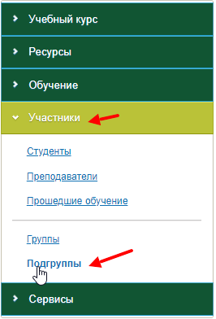
- Нажмите на кнопку «Создать подгруппу»
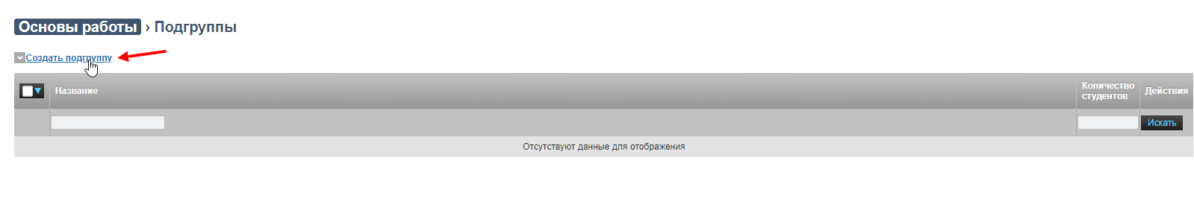
- Введите удобное Вам название подгруппы и нажмите сохранить.
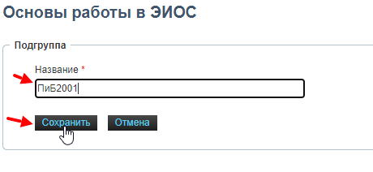

Добавление студентов в подгруппу
- После создания подгруппы откроется список студентов, состоящих в подгруппе. Чтобы добавить студентов в подгруппу, перейдите во вкладку «все студенты курса».
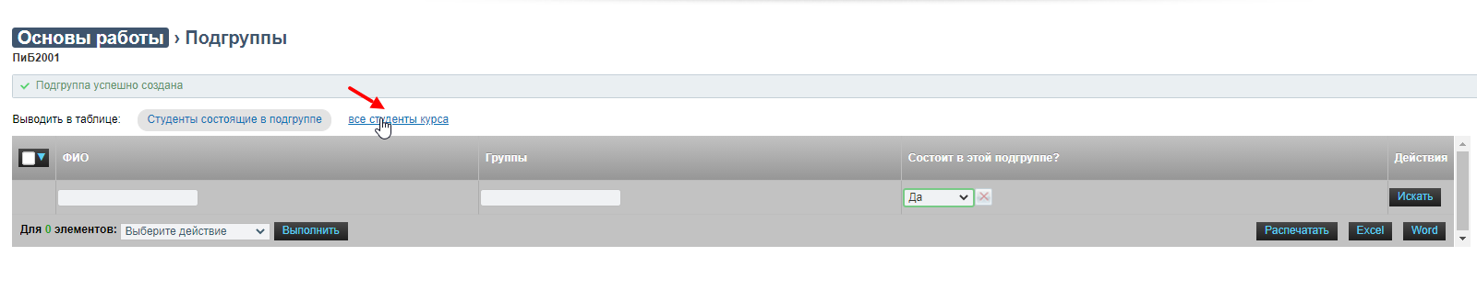
- В поиске введите номер группы (или ФИО студентов), которую хотите добавить.
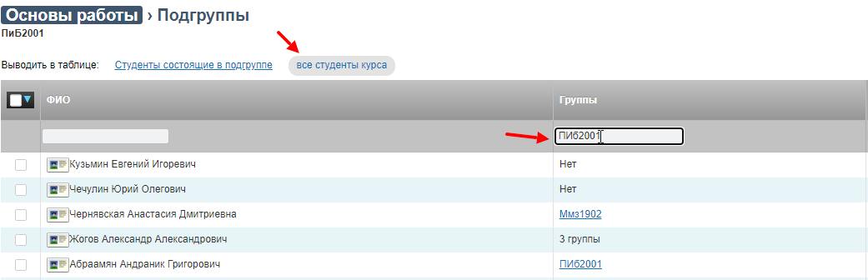
- Выберите всех или нескольких студентов и в конце списка выберите действие «Включить в подгруппу».
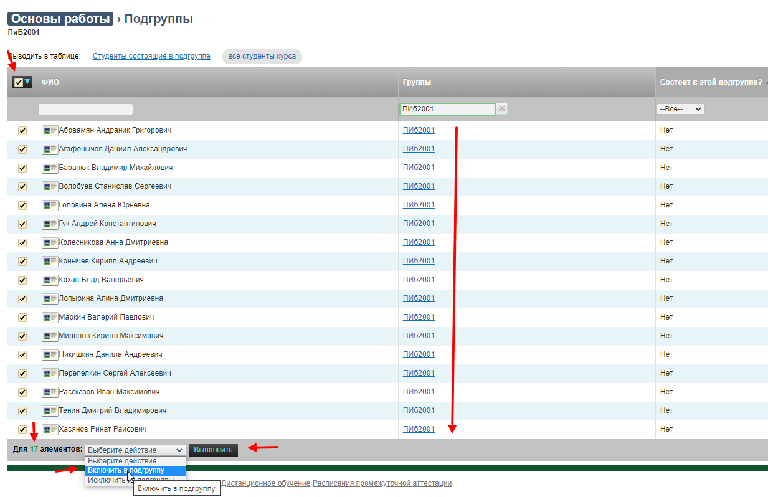

- После подтверждения действия студенты будут добавлены в подгруппу.

Задания

Создание задания
- Для создания задания перейдите в разделе «Обучение», затем в «Задания».
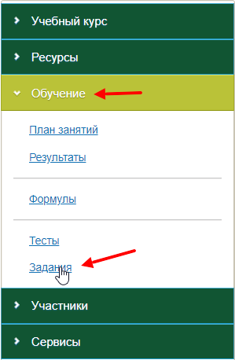

- Нажмите на кнопку «Создать задание».
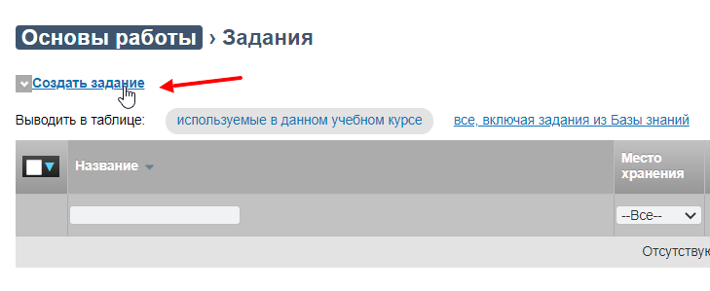
- Введите название задания и нажмите на кнопку «Сохранить».
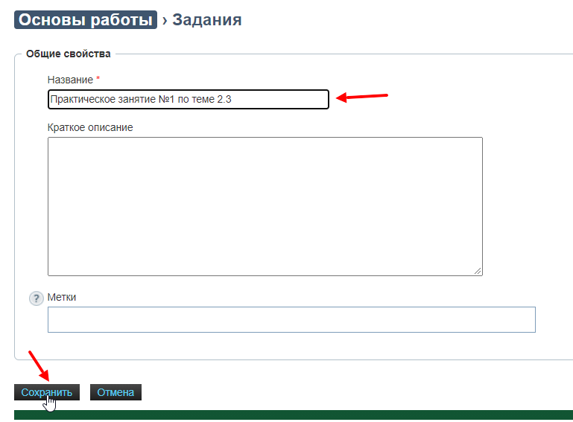
- После нажатия на кнопку «сохранить» будет создано задание. Как видно на рисунке у студентов нет к нему доступа, а также оно пустое из-за того, что мы пока не создали внутри него вариантов. Чтобы создать варианты нажмите на название созданного Вами занятия, затем на кнопку «Создать вариант»
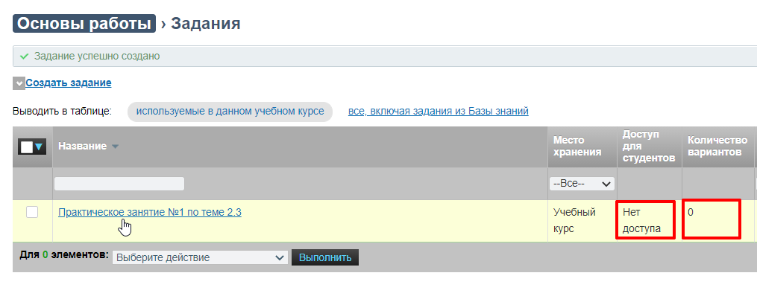
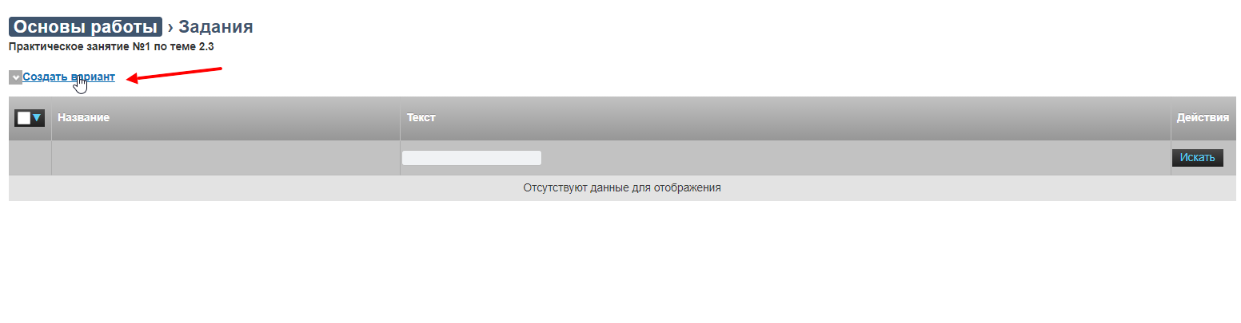
- Введите название варианта (если планируете создать только один вариант для всех студентов, то можете продублировать название самого задания).
В формулировке варианта задания (данное поле обязательно к заполнению) необходимо описать задание (т.е. описать то, что должны сделать студенты в рамках данного задания).
Вы также можете прикрепить файл, необходимый для выполнения задания. Для этого нажмите на кнопку «Обзор», выберите нужный файл с компьютера и нажмите кнопку «Сохранить».
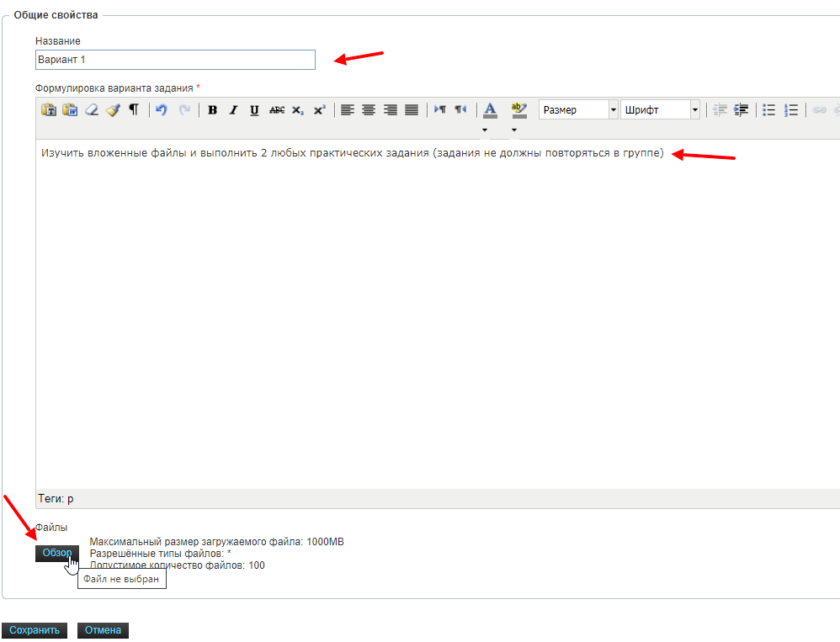

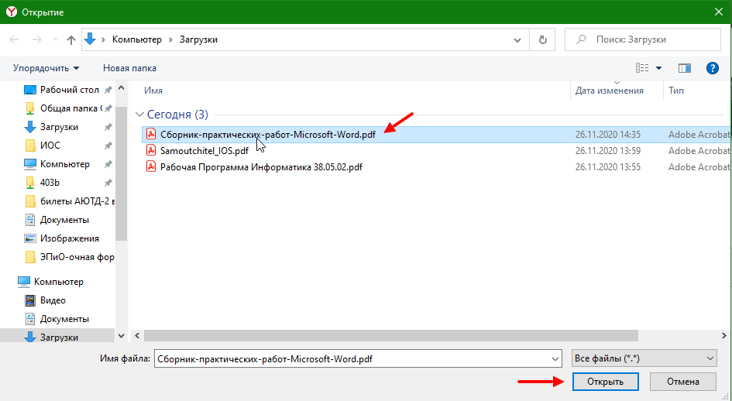
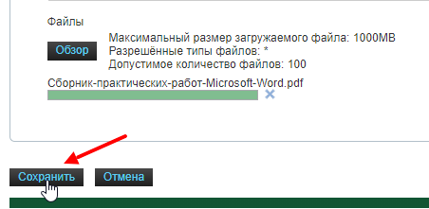
- После нажатия на кнопку «Сохранить» появится сообщение о том, что вариант успешно создан. Теперь задание можно использовать в занятиях (назначать конкретным студентам)
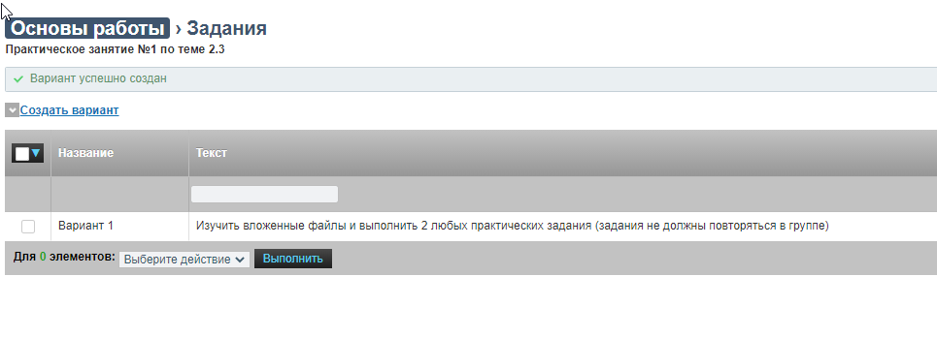

Создание занятия с заданием
- Созданное Вами задание пока НЕДОСТУПНО для студентов и они не могут его выполнить. Поэтому необходимо создать занятие на основе данного задания. Для этого перейдите в раздел «Обучение», затем в «План занятий» и нажмите «Создать занятие» .
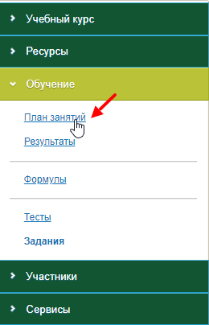
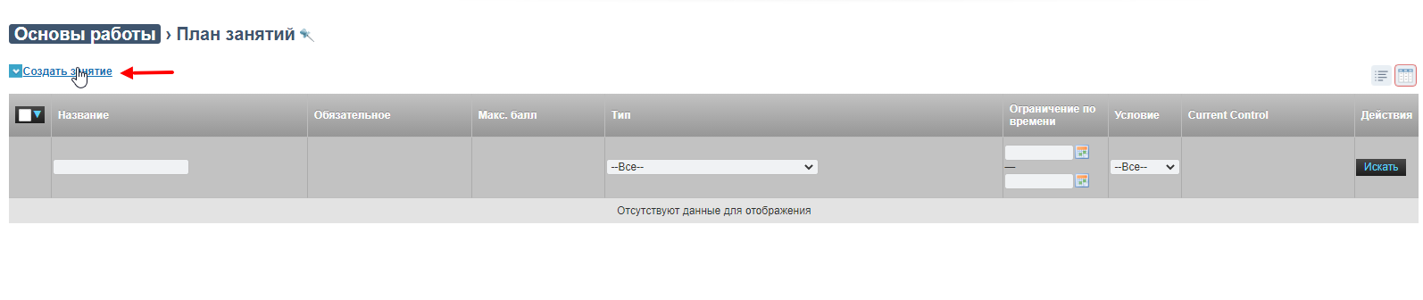
- Введите название занятия и выберите тип занятия «Задание». По необходимости можете настроить занятие:
а) Если Вам необходимо создать занятие для контрольной точки, то выберите в опции «занятие на оценку» настройку «Да».
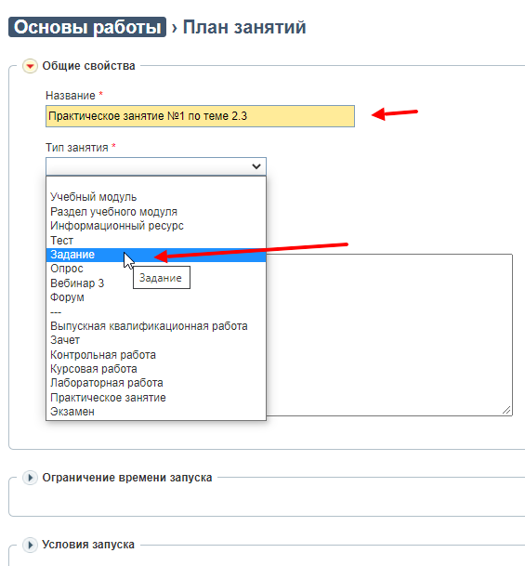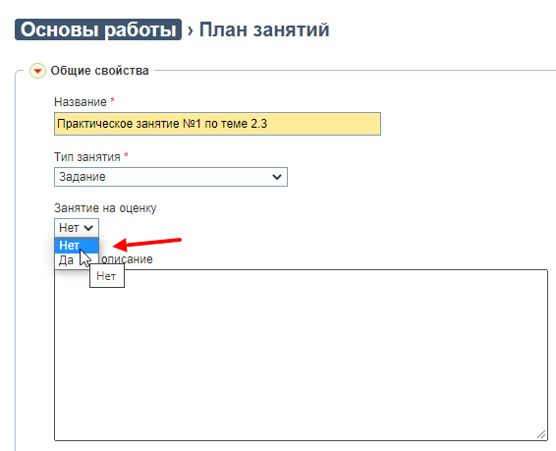

б) если необходимо настроить ограниченный доступ к занятию, то можно выбрать даты, в которые занятие будет доступно. Для этого нажмите на «ограничение времени запуска». Там Вы можете указать:
“Без ограничений” - студенты сразу получают доступ к занятию и оно всегда активно для редактирования, пока не проставлена оценка.
“Диапазон дат” - задание будет доступно с 00:01 даты начала до 23:59 даты окончания доступа.
“Диапазон времени” - выбирает конкретная дата (один день) и указывает промежуток времени в этот день. Например: с 12:00 до 14:00 22 декабря 2020 года задание будет доступно студентам. До и после этого времени доступ будет закрыт.
“Относительный диапазон” - для каждого студента начинается отсчет времени для выполнения задания.
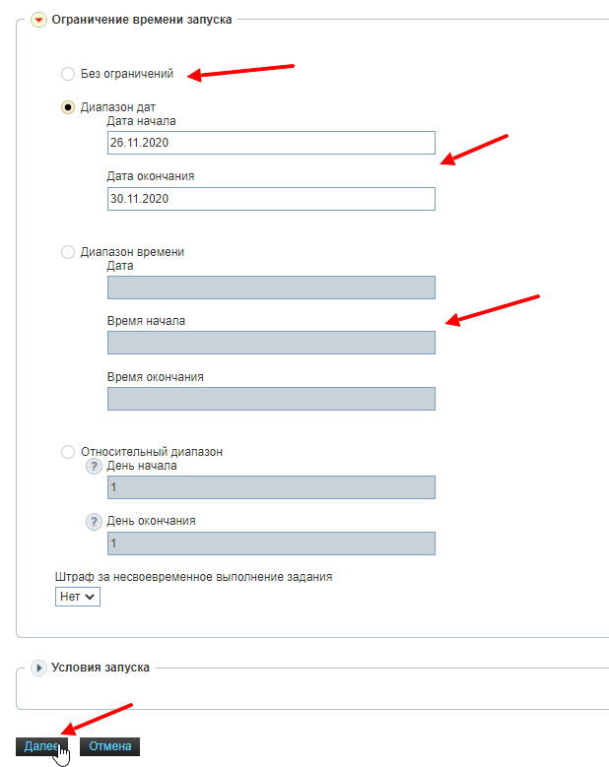
После выставления нужных настроек занятия нажмите на кнопку «Далее».

- На следующей странице выберите в списке заданий, то задание, которое необходимо назначить студентам (на каждое занятие можно выбрать только одно задание). Если вы создали несколько вариантов занятий, то можно оставить распределение вариантов случайным образом - в этом случае система автоматически распределит варианты. Затем нажмите «Далее».
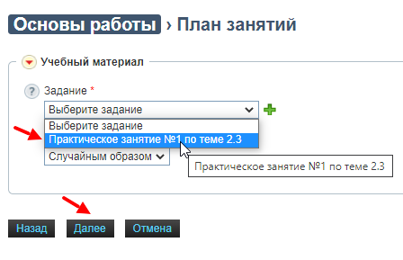
- В разделе «Преподаватель» в выпадающем списке выберите свои ФИО.
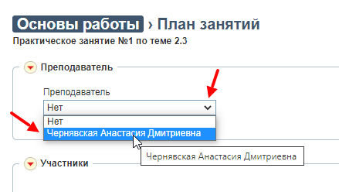
- В разделе «Участники» выберите необходимый раздел. В нашем случае мы выбираем заранее созданную подгруппу студентов.

Примечание. При выборе участников доступны следующие опции:
“Все студенты курса” - занятие будет назначено и доступно для всех студентов курса.
“Список студентов” - из всех назначенных студентов в ручную по одному можно выбрать каждого студента, которому вы хотите назначить занятие, необходимо поочередно вводить ФИО и перемещать из списка слева в список справа.
“Группа/Подгруппа” - быстрый выбор группы студентов, которые объединены в подгруппу заранее (см. раздел “Подгруппы”).
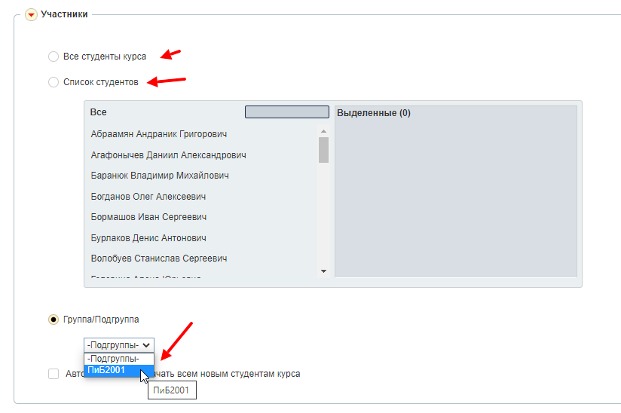
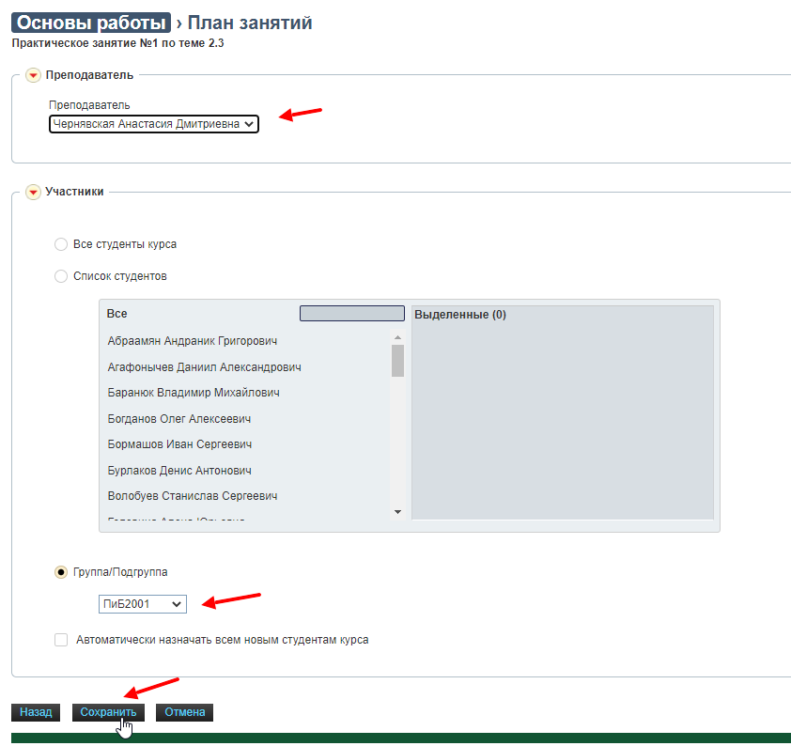

6. Рекомендуем с поля «Автоматически назначать всем новым студентам курса» убрать галочку. После выставления нужных настроек нажмите на кнопку «Сохранить», теперь занятие успешно создано.
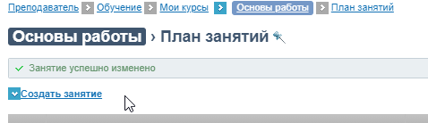

Просмотр созданного занятия
- Для просмотра созданного ранее занятия с заданием нажмите на его название.
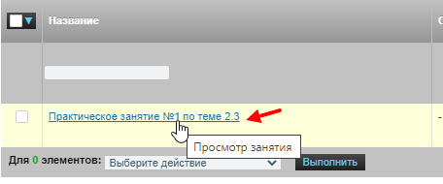
- Для просмотра конкретного студента нажмите на его ФИО.
Примечание: Если одно занятие назначено нескольким учебным группам, то студенты будут автоматически отображаться по группам, а вверху списка будет выпадающий список, где можно выбрать нужную группу.
- Интерфейс занятия представляет собой список студентов, которым оно назначено, шапку с заданием (все, то что, Вы описали/прикрепили при создании задания) и поле ответов для студентов и для Вас.

Примечание: Как преподаватель Вы можете отправить сообщения типов: “Ответ преподавателя”, “Требование на доработку” и “Выставлена оценка”. Первые два типа не особо отличаются между собой, а третий позволяет выставить оценку, после чего студенту и преподавателю будет закрыт доступ к редактированию переписки.
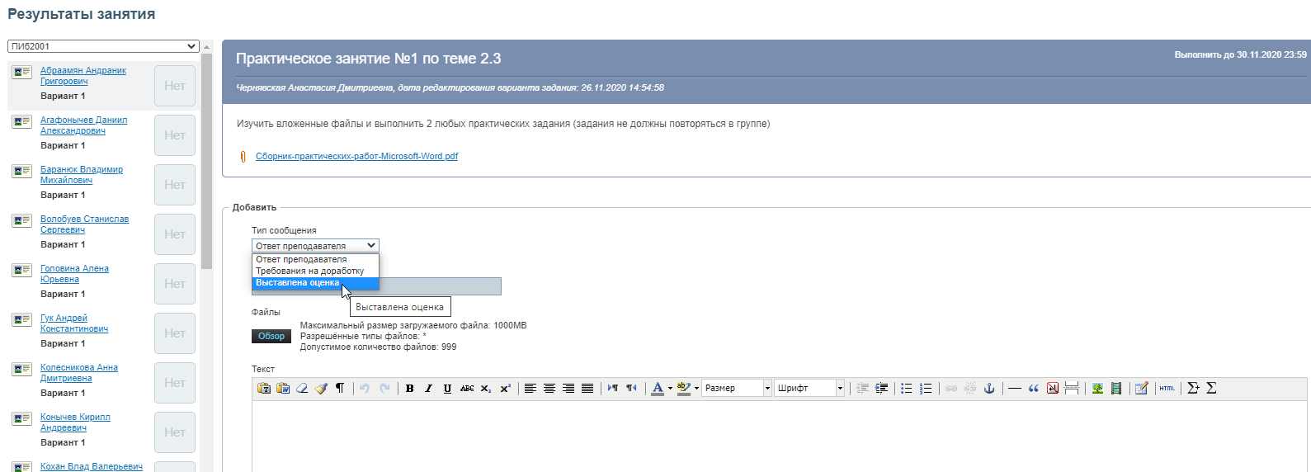

- Вы можете прикрепить файл в ответ студенту и написать сопутствующий текст.
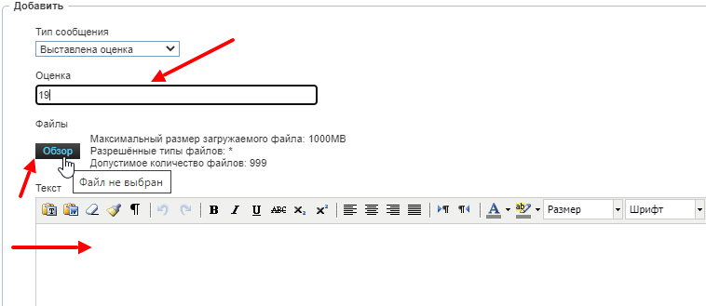

- Чтобы отправить сообщение - нажмите на кнопку «Добавить».
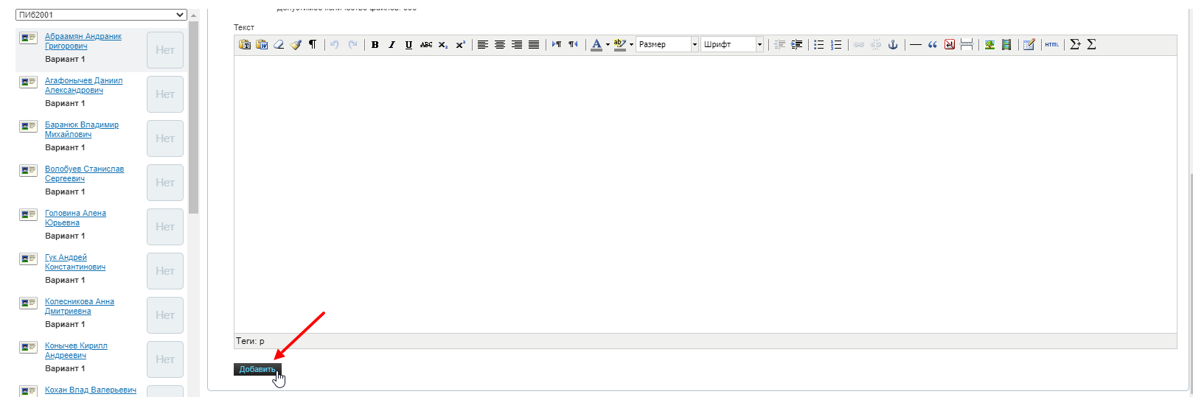

Тесты

Создание текстового документа
- Для создания текстового файла, который впоследствии загружается в систему, на рабочем столе компьютера нажмите правую кнопку мыши, перейти в раздел «Создать» и выберите «Текстовый документ» . Затем введите название документа.
- Двойным щелчком нажмите на созданный документ. В пустой документ вставьте тестовые вопросы сохраните документ. Вопросы должны быть сделаны по единой форме, которую «распознает» ЭИОС. Форма вопросов представлена ниже.
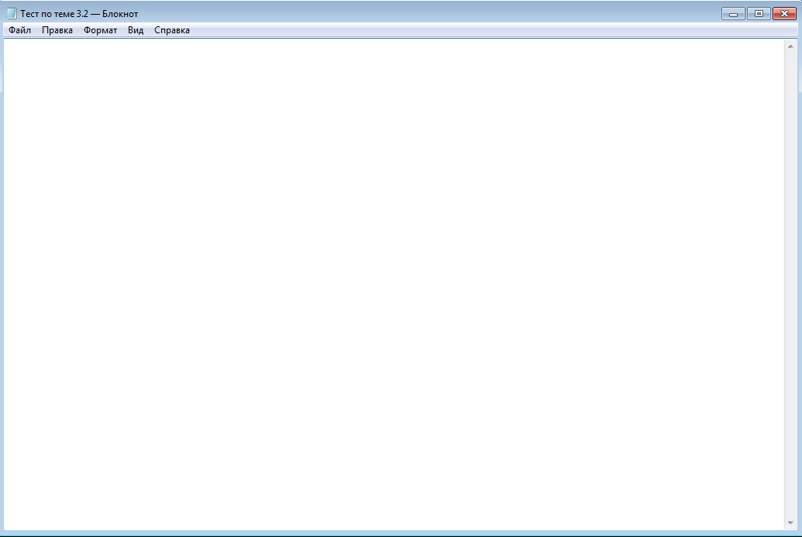
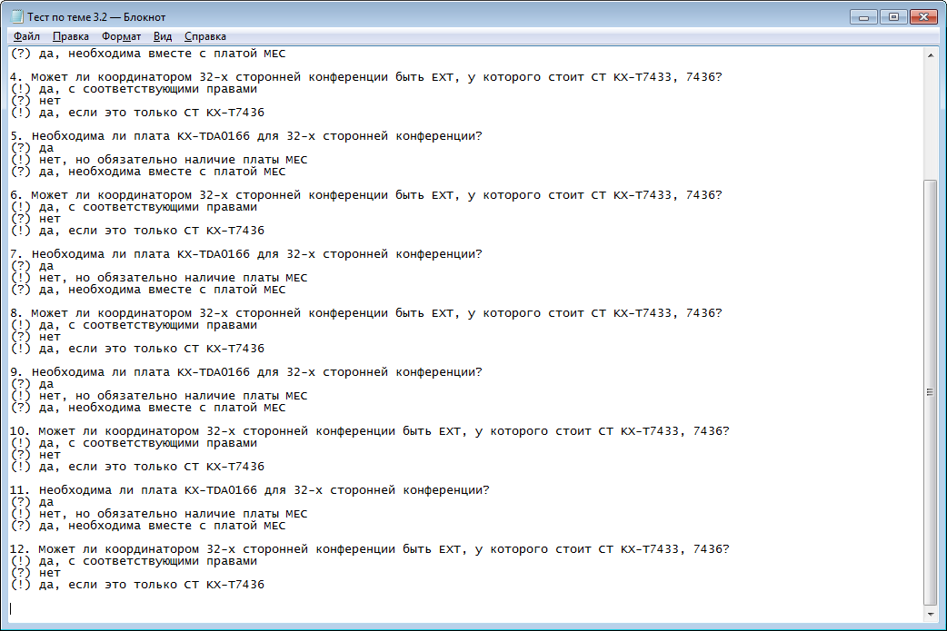

Пример форматирования вопросов для импорта в ЭОИС:
1. День таможенника Российской Федерации празднуют…
(?) 1 января
(?) 1 февраля
(!) 25 октября
(?) 1 марта

2. Какие существуют виды таможенных деклараций?
(?) грузовая таможенная декларация
(!) декларация на товары
(!) транзитная декларация
(!) пассажирская таможенная декларация
(!) декларация на транспортное средство

Примечание:
(!) – означает правильный вариант ответа
(?) - означает неверный вариант ответа

Создание теста
- Чтобы создать тест, зайдите в нужный учебный курс, затем в раздел «Обучение», затем нажмите на «Тесты».
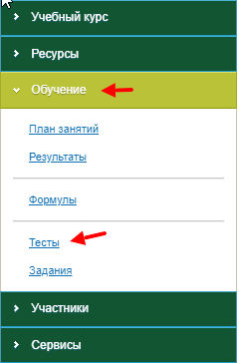
- В этом разделе вы увидите все созданные ранее тесты. Нажмите на кнопку «Создать тест».
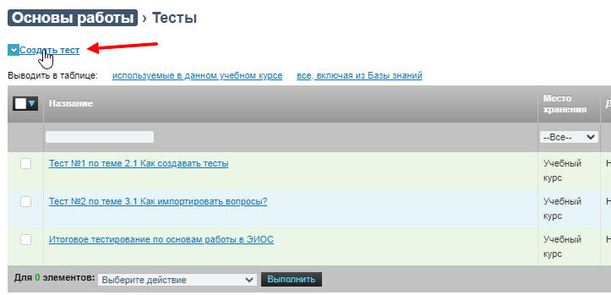

2. В общих свойствах введите название теста и нажмите на кнопку «Далее».
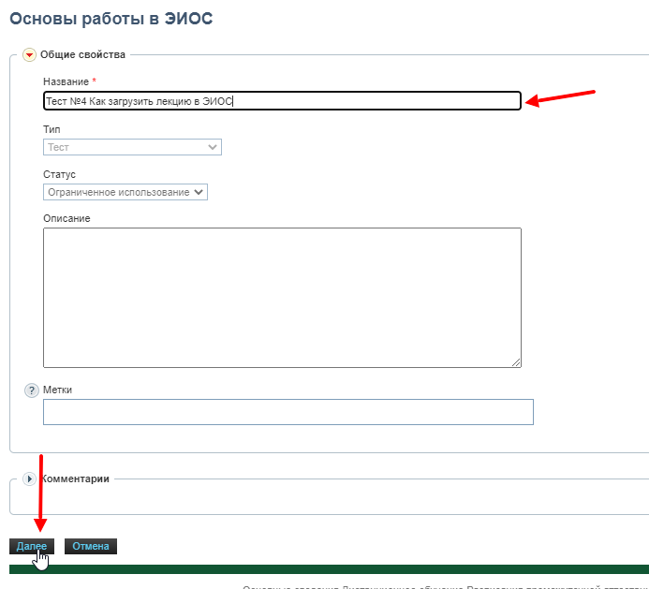
- На следующей вкладке в разделе «Отображение вопросов» настройте тест.
Мы рекомендуем фиксировать по одному вопросу на странице, чтобы каждый ответ сохранялся при переходе на новую страницу.
В разделе «Настройки теста» настройте выборку вопросов:
- Чтобы включить в тест все вопросы - выбирайте вариант «Включить в тест все вопросы», чтобы вопросы перемешивались для каждого студента выберите опцию «Перемешать вопросы».
- Если необходимо выбрать определенное количество вопросов из общего количество – выбирайте опцию «Выбрать случайным образом» и введите количество выбранных вопросов. Как пример: всего есть 100 вопросов в тесте, но студентам вы хотите дать 20 разных вопросов в тесте. Для этого укажите число 20 и каждому студенту система сгенерирует тест из 20 вопросов (из 100 возможных).

После настройки теста нажмите «Сохранить»

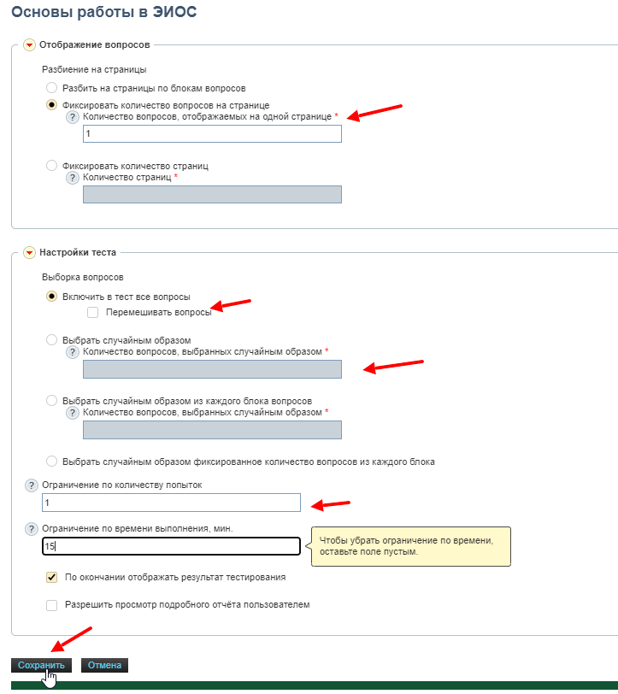
- Мы создали тест, в котором, пока что, 0 вопросов. Чтобы наполнить тест вопросами нажмите на его название.
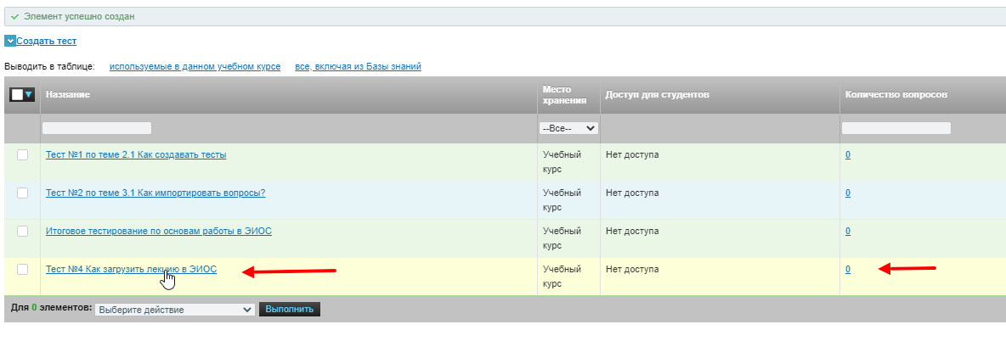

Импортирование вопросов

      - В большинстве случаев вопросы теста не создаются в ручную, а загружаются из текстового файла (*.txt). Для этого нажмите на стрелку рядом с «Создать вопрос» и затем на «Импортировать вопросы».
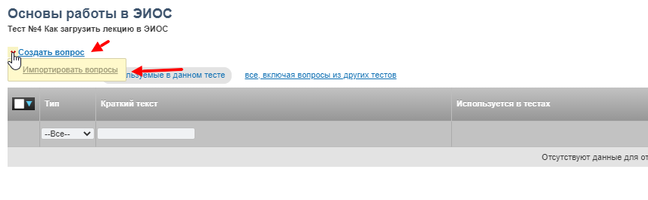
      - Чтобы загрузить заранее подготовленный текстовый документ с вопросами нажмите на кнопку «Обзор» и в открывшемся окне проводника компьютера выберите файл и нажмите «Открыть».
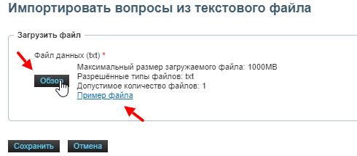
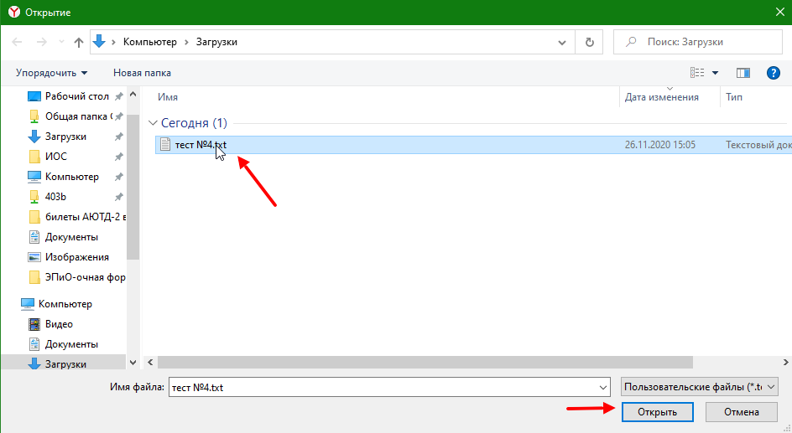

      - После загрузки файла, нажмите на кнопку «Сохранить».
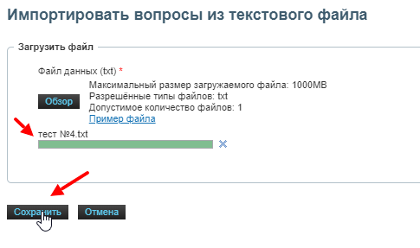
      - После импорта вопросов, у Вас есть возможность их просмотреть и проверить корректность загрузки вопросов. Если все корректно, то нажмите на кнопку «Далее».
      - Теперь в тесте есть загруженные вопросы.
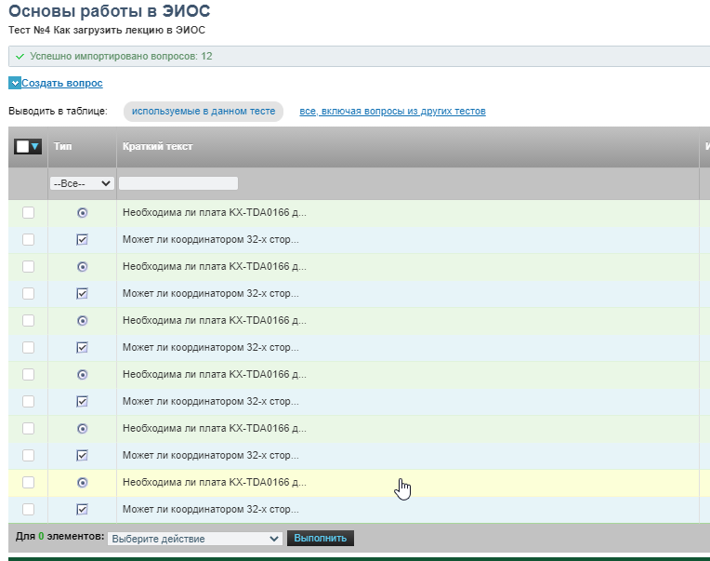

Создание вопросов в ручном режиме
При создании вопросов в ручном режиме Вы можете выбирать различные типы вопросов, в то время как при автоматическом импорте вопросов из файла *txt (приложения блокнот) есть только два типа вопросов: одиночный выбор и множественный выбор.
      - Для ручного создания вопроса в тесте нажмите на «Создать вопрос».
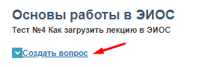
      - Для всех вопросов первые шаги одинаковые:

            - Выбрать тип вопроса
            - Ввести краткий тест вопроса, чтобы Вы могли идентифицировать вопрос в общем списке.
            - Текст вопроса, который будет отображаться при прохождении теста.
            - Сохранить настройки.

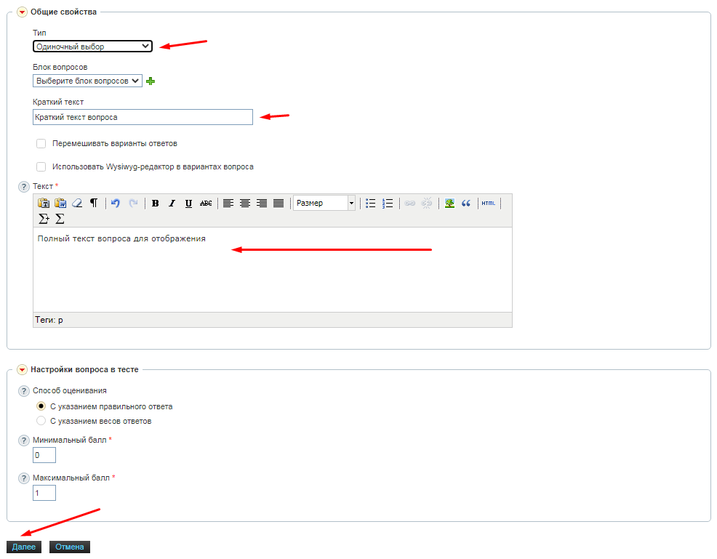

      - Одиночный выбор – вопрос с один вариантом ответа. Для создания вариантов ответов, введите ответы в любом порядке, отметив правильный вариант «галочкой» и нажмите «Сохранить».
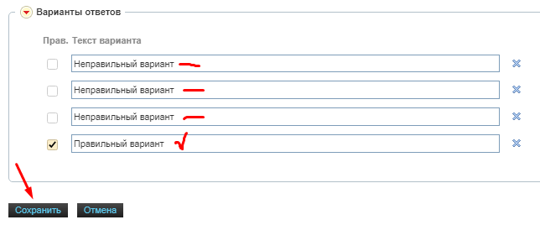
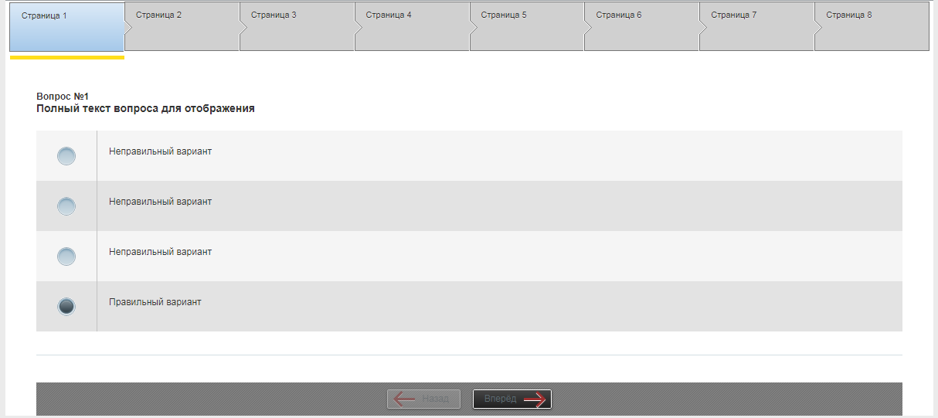
      - Множественный выбор – вопрос с несколькими (от двух и более) вариантам ответа. Для создания вариантов ответов, введите ответы в любом порядке, отметив правильные варианты «галочкой» и нажмите «Сохранить».
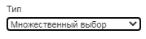

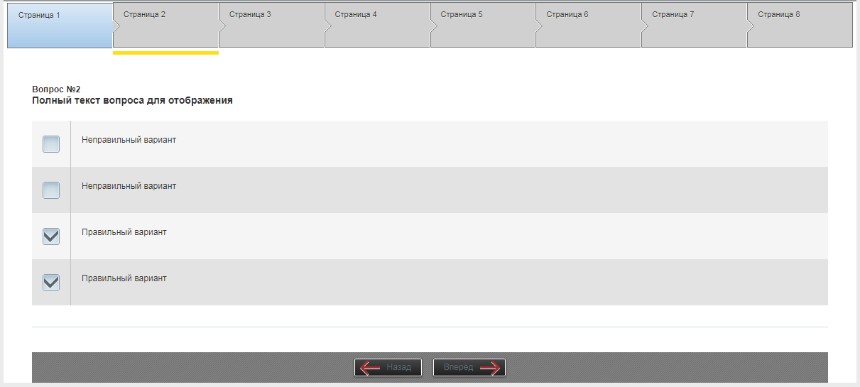
      - Ввод значения – это вопрос с текстовым полем, куда студенты вводят свои ответы. При создании вариантов ответов необходимо ввести различные варианты (формы) написания правильного ответа. Если студент введет текст, соответствующий одному из вариантов, его ответ будет засчитан как верный.
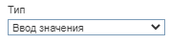
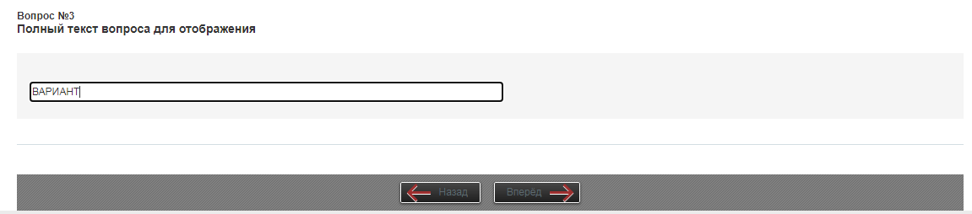
      - Выбор области на картинке – вопрос, с графическим отображением вариантов ответов. Для создания вопроса необходимо загрузить изображение и выделить необходимые области различными фигурами (круг, эллипс, квадрат и т.д.). После выделения под изображением появляется поле для ввода варианта ответа для этой области. По аналогии с другими вопросами, «галочками» обозначены правильные ответы.
При прохождении теста студенты должны будут выбрать правильную область.
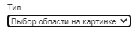
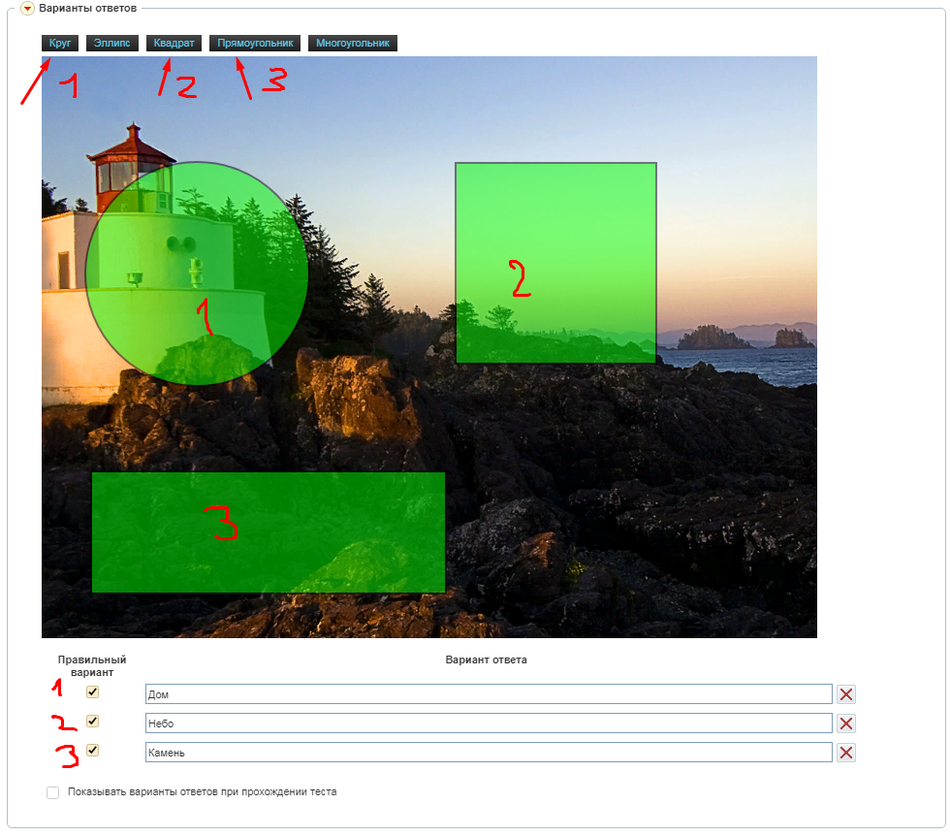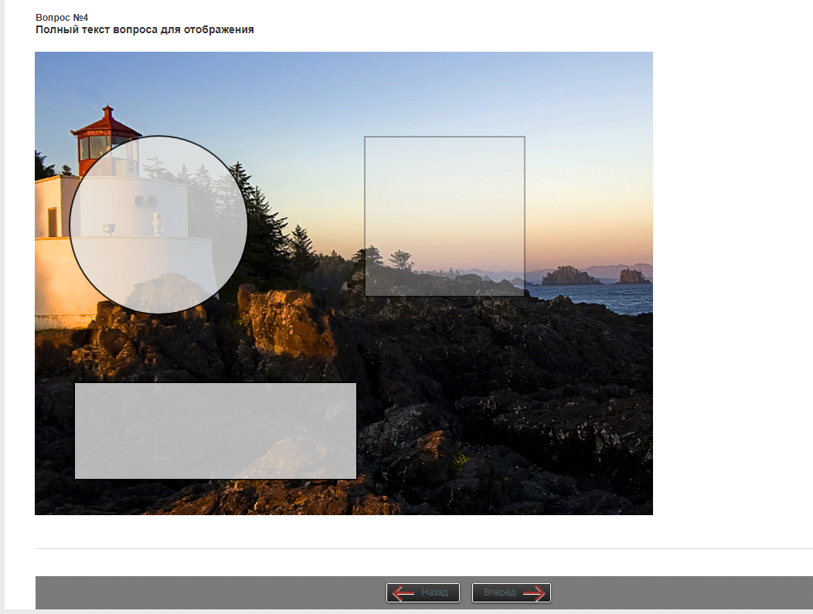
      - Соответствие – это вопрос с двумя частями ответов, которые сопоставляются в соответствующей форме. При вводе вариантов ответов, в левой части введите первую часть ответа, а в правом вторую часть.
При прохождении теста вторая часть ответов автоматически перемешивается и студентам необходимо установить правильное соответствие.
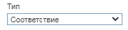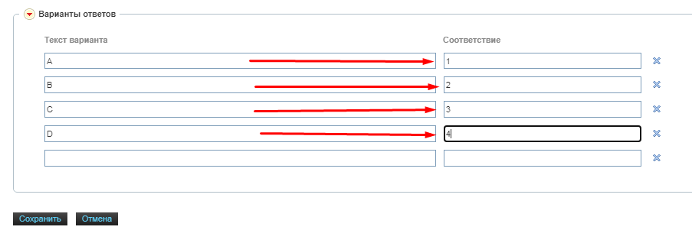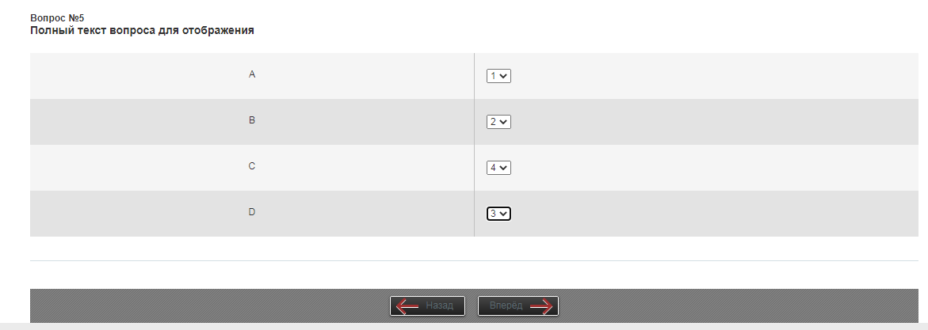
      - Классификация – это вопрос с двумя частями ответов, которые расставляются в соответствующем порядке. Также как и в сопоставлении, вводятся левая и правая часть ответов.
При прохождении левая часть перемешивается. Студенты перетаскивают варианты ответов на советующие места в правой части.

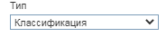

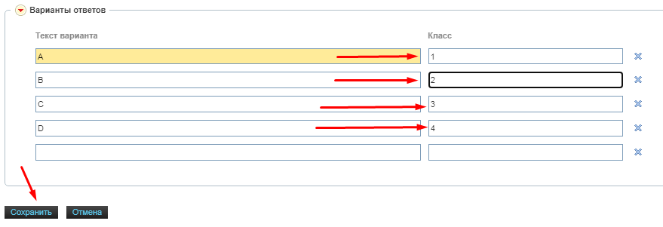
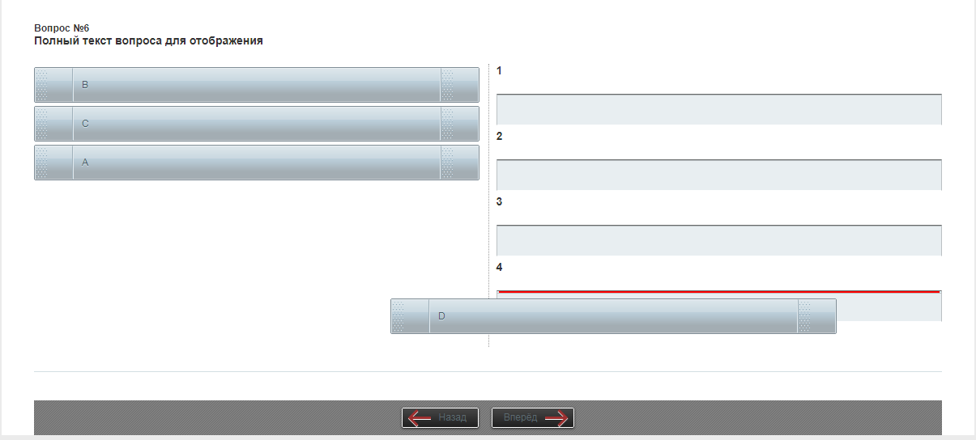
9. Упорядочивание – вопрос с установлением правильного порядка вариантов ответа. При прохождении теста студенты выставляют варианты ответов в соответствующем порядке.
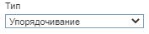
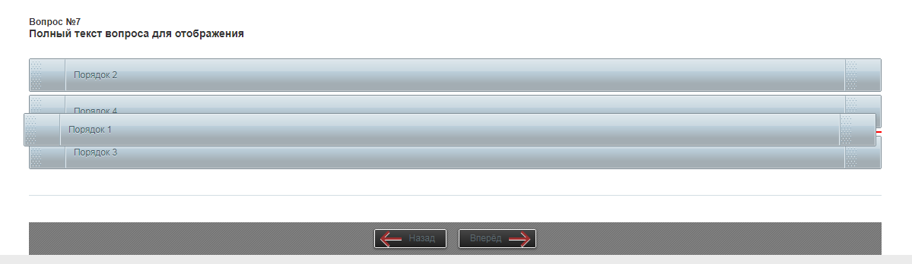

Создание занятия с тестом
1. Созданный Вами тест пока НЕДОСТУПЕН для студентов и они не могут его выполнить, для этого необходимо создать занятие на основе этого теста. Для этого перейдите в раздел «Обучение» в «План занятий», а затем нажмите «Создать занятие».

- Введите название занятия и выберите тип занятия «Тест». По необходимости можете настроить занятие (см. раздел занятие в данной инструкции), затем нажмите на кнопку «Далее».
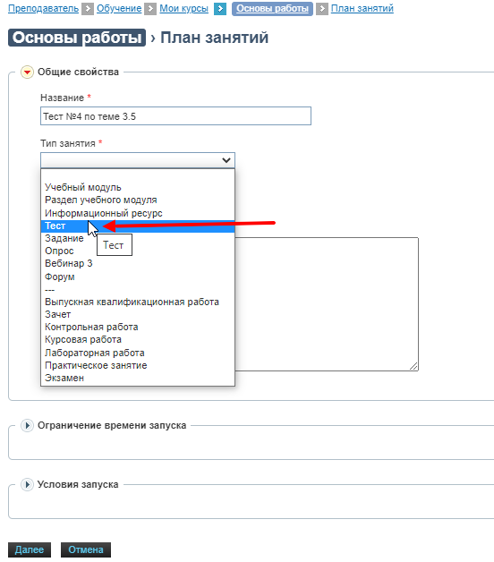
- На следующей странице выберите из выпадающего списка необходимый тест, который мы создали ранее
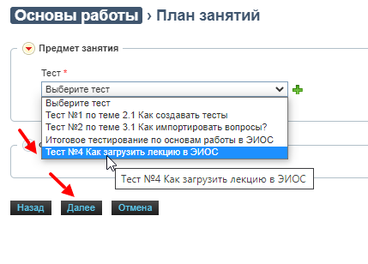

- После выбора теста страница обновится и появятся разделы «Отображение вопросов» и «Настройки теста». Все настройки будут соответствовать тем, которые Вы указали при создании теста. Вы можете использовать один и тот же тест для разных занятий и групп, меняя настройки в самом занятии, а не в тесте.
После ввода всех данных нажмите на кнопку «Далее»
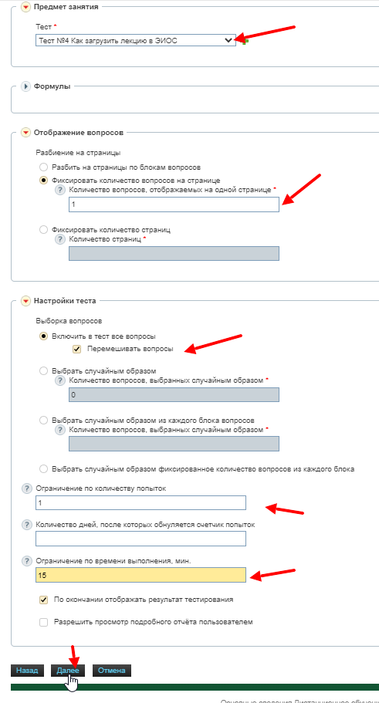

- На следующей странице выберите преподавателя, студентов или подгруппу, уберите «галочку» с автоматического назначения занятия новым студентам и нажмите далее.
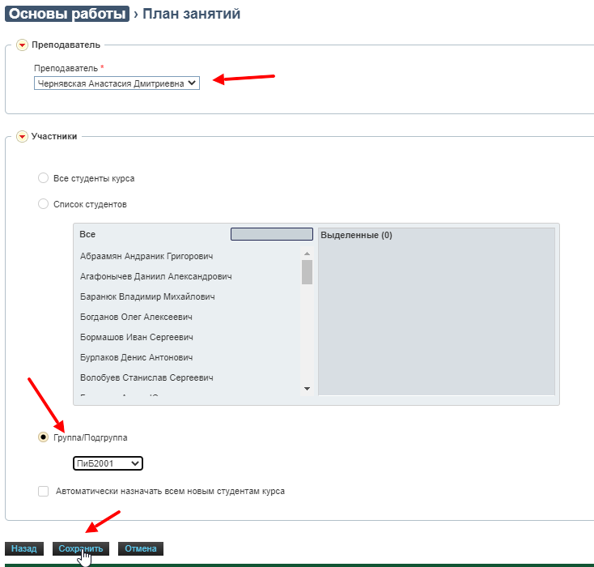
- Теперь занятие создано и студенты смогут выполнить его в соответствии с Вашими настройками.

Просмотр созданного занятия
- Чтобы просмотреть, как выглядит созданный тест, Вы можете нажать на название занятия и пройти тест так, как проходят его студенты.
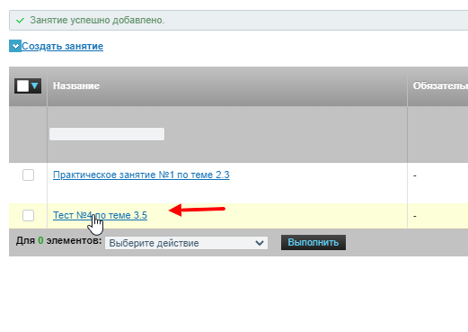
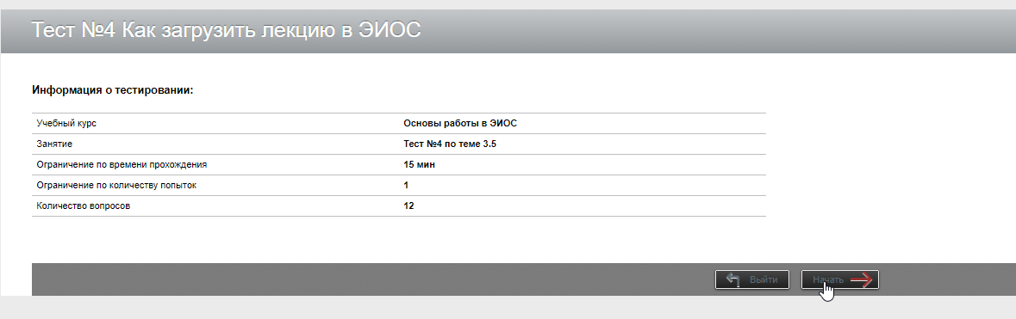
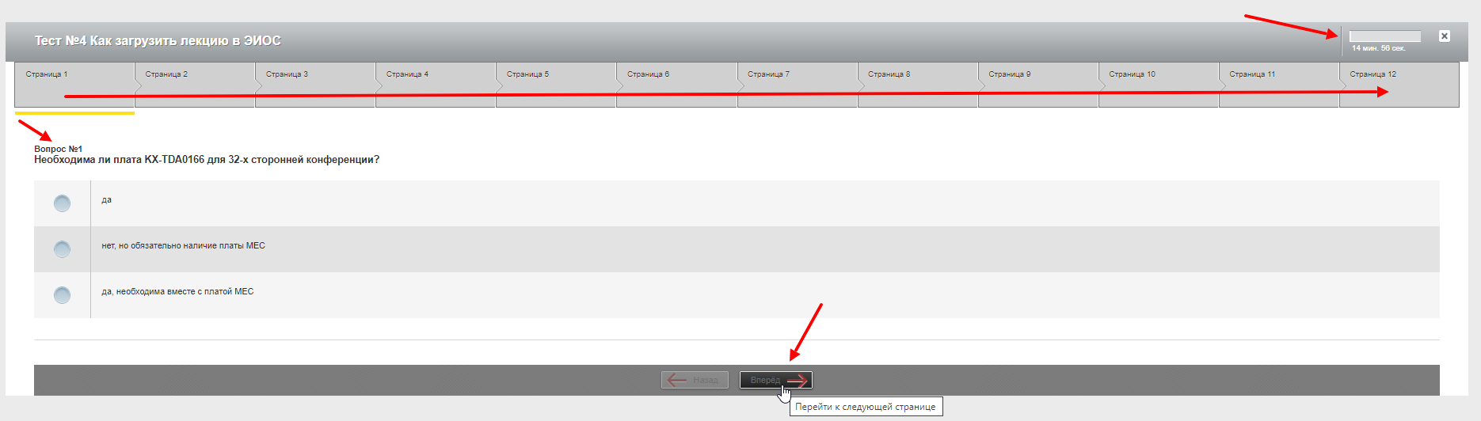
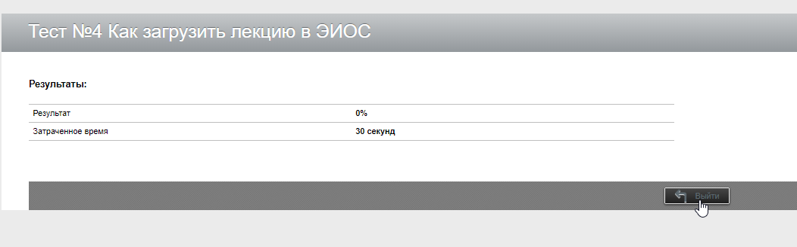

- Чтобы просмотреть результаты прохождения теста нажмите на стрелку справа и выберите «Просмотр результатов». В случае, если никто из студентов не прошел тест, появится сообщение о том, что отсутствуют данные для отображения.
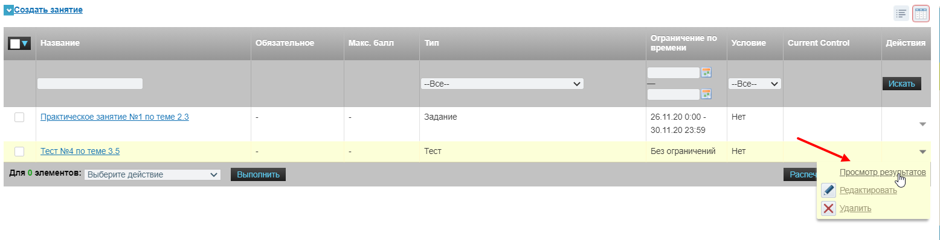
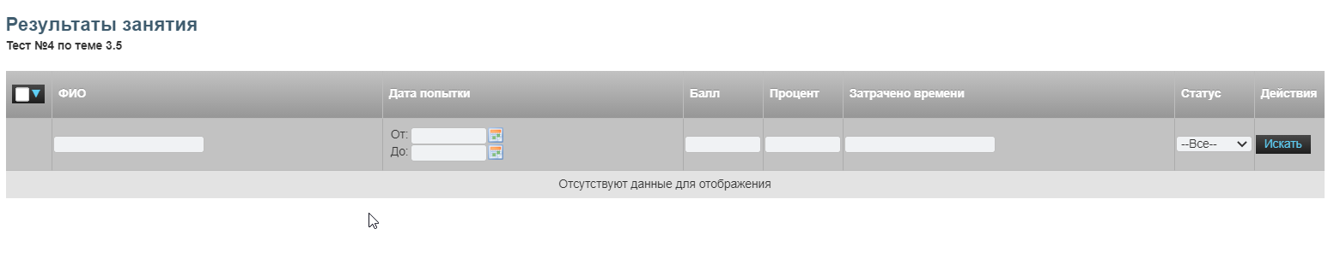

Аннулирование попыток теста
Аннулирование результатов теста необходимо для того, чтобы обучающийся мог пройти тестирование повторно, когда у него закончились попытки (в случае технического сбоя или если обучающийся не набрал достаточного количества баллов). Чтобы сбросить результаты теста необходимо в режиме просмотра результатов теста поставить галочку напротив обучающегося, которому Вы хотите обнулить попытку теста. Далее внизу выбрать «Аннулировать попытки» и нажать «Выполнить».
